NWD

Najwiekszy wspólny dzielnik:

1 sposób:

NWD(42,112) = 2 * 7 = 14

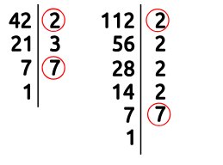

Rys.1 Rozkład liczb na czynniki pierwsze

2. sposób:

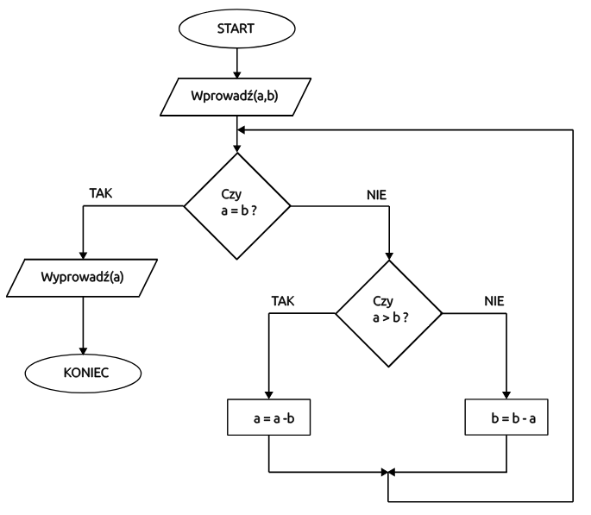
Rys 2. Schemat blokowy algorytmu Euklidesa w wersji z odejmowaniem

na przxykład:

112 – 42 = 70
70 – 42 = 28
42 – 28 = 14
28 – 14 = 14

14 = 14 więc NWD(112,42) = 14

NWW

najmniejsza wspólna wielokrotność

NWW(a,b) =

na przykład:

NWW(63,6) = = = 126

Skracanie ułamków zwykłych

=

na przykład:

= = =

Dodawanie ułamków zwykłych

